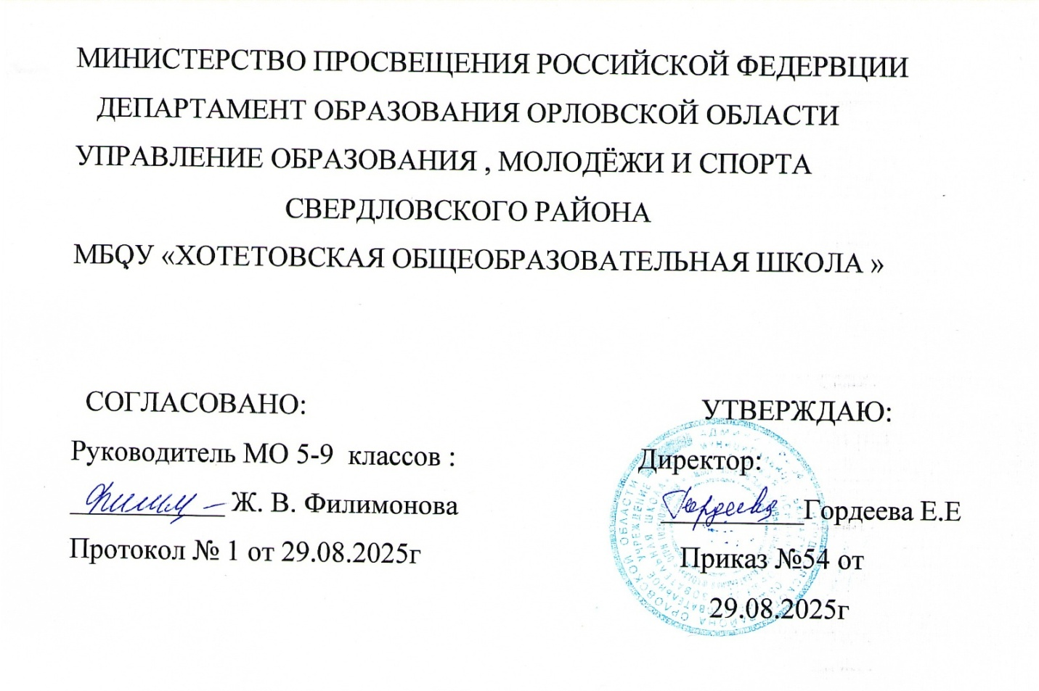
Рабочая программа по учебному курсу
«Практикум по математике»
для обучающихся 8 класса

Составитель: Демидченкова А.Д.

Пояснительная записка

Рабочая программа курса «Практикум по математике» составлена в соответствии с требованиями ФГОС ООО.
Данный курс систематизирует содержание учебных предметов Алгебра и Геометрия и служит подготовительной базой для учащихся 8 класса при подготовке к государственной итоговой аттестации. Характерной особенностью данного учебного курса является систематизация, обобщение, расширение и углубление знаний учащихся, закрепление и развитие умений и навыков по основным темам курса математики.
Курс предполагает теоретические и практические занятия. Особое внимание будет уделено изучению критериев оценивания, оформлению решения и записи ответа в каждой задаче.
Цель программы: формирование у учащихся базовой математической подготовки, составляющей функциональную основу основного общего образования необходимой для успешной сдачи экзамена.
Задачи программы:
- систематизировать знания и умения, необходимые для применения в практической деятельности, а также для продолжения образования, проверяемые в ходе проведения ОГЭ;
- формировать устойчивые навыки в решении задач базового уровня, обеспечить целенаправленную подготовку учеников к итоговой аттестации;
- совершенствовать умение выполнять задания на заданную тему, отработка вычислительных навыков;
- проводить систематическую коррекционную работу с учащимися с низким уровнем способностей к усвоению учебного материала;
- рассмотреть основные типы задач, входящих в первую и во вторую часть КИМов ОГЭ для учащихся, желающих подготовиться более тщательно к экзамену.
На занятиях учащиеся учатся ясно мыслить и четко высказывать мысли, работать по различным алгоритмам, использовать математический язык для краткой и лаконичной записи рассуждений, творческому мышлению, умению применять теоретические знания по математике в различных жизненных ситуациях,работать с информацией .

Место учебного курса «Практикум по математике»
Рабочая программа состоит из 4 блоков. Вычисления и преобразования-10ч, Уравнения и неравенства. Системы уравнений и неравенств-8ч, Функции-8ч, Геометрия-8ч.
Программа ориентирована на повторение содержательно-методических линий учебного предмета «Математики» за 5-8 класс: алгебраические выражения, функции, уравнения и неравенства, основные темы геометрии.
Рабочая программа составлена с учётом индивидуальных особенностей классов.
Так как большая часть учащихся нуждается в занятиях с целью устранения трудностей в изучении математики, также имеются учащиеся, которым необходимы занятия, так как некоторые учащиеся потенциально могут показать высокие результаты на ОГЭ.
Информационный материал подобран с учётом особенностей класса, сочетается с активными формами работы, которые позволят учащимся повысить уровень знаний и умений, необходимых для успешной сдачи экзаменов.

В результате изучения курса учащиеся должны уметь:
- точно и грамотно формулировать теоретические положения и излагать собственные рассуждения;
- применять изученные алгоритмы для решения задач, уравнений, систем уравнений, неравенств, систем неравенств;
- уметь отличать экзаменационные задания различных типов и выполнять эти задания за определенное время: с кратким ответом (задания типа 1-20 базового уровня), с развернутым ответом (21-24 – повышенного уровня сложности, 25-26 высокого уровня сложности);
- выработать стратегию подготовки и сдачи ОГЭ в соответствии с целями, которые учащиеся ставят перед собой;
- уметь оценивать свою экзаменационную работу по следующим параметрам: общее число правильно решенных заданий, типы заданий и количество баллов за каждое задание, уровень сложности (базовый, повышенный).
Планируемые результаты

личностные:
- сформированность ответственного отношения к учению, готовность и способности обучающихся к саморазвитию и самообразованию на основе мотивации к обучению и познанию;
- сформированность коммуникативной компетентности в общении и сотрудничестве со сверстниками, старшими и младшими, в образовательной, общественно полезной, проектно-исследовательской, творческой и других видах деятельности;
- умение ясно, точно, грамотно излагать свои мысли в устной и письменной речи, понимать смысл поставленной задачи, выстраивать аргументацию, приводить примеры и контрпримеры;
- представление о математической науке как сфере человеческой деятельности, об этапах её развития, о её значимости для развития цивилизации;
- критичность мышления, умение распознавать логически некорректные высказывания, отличать гипотезу от факта;
- креативность мышления, инициатива, находчивость, активность при решении алгебраических задач;
- умение контролировать процесс и результат учебной математической деятельности;
- способность к эмоциональному восприятию математических объектов, задач, решений, рассуждений.

метапредметные:
- умение выбирать наиболее эффективные способы решения учебных и познавательных задач;
- умение осуществлять контроль по результату и по способу действия и вносить необходимые коррективы;
- умение адекватно оценивать правильность или ошибочность выполнения учебной задачи, её объективную трудность и собственные возможности её решения;
- умение устанавливать причинно-следственные связи; строить логическое рассуждение, умозаключение (индуктивное, дедуктивное и по аналогии) и выводы;
- умение создавать и применять модели и схемы для решения учебных и познавательных задач;
- умение организовывать учебное сотрудничество и совместную деятельность с учителем и сверстниками: определять цели, распределение функций и ролей участников, взаимодействие и общие способы работы; умение работать в группе: находить общее решение и разрешать конфликты на основе согласования позиций и учёта интересов; слушать партнёра; формулировать, аргументировать и отстаивать своё мнение;
- умение видеть математическую задачу в контексте проблемной ситуации в других дисциплинах, в окружающей жизни;
- умение находить в различных источниках информацию, необходимую для решения математических проблем, и представлять её в понятной форме; принимать решение в условиях неполной и избыточной, точной и вероятностной информации;
- умение понимать и использовать математические средства наглядности (рисунки, чертежи, схемы и др.) для иллюстрации, интерпретации, аргументации;
- умение выдвигать гипотезы при решении учебных задач и понимать необходимость их проверки;
- понимание сущности алгоритмических предписаний и умение действовать в соответствии с предложенным алгоритмом;
- умение самостоятельно ставить цели, выбирать и создавать алгоритмы для решения учебных математических проблем;
- умение планировать и осуществлять деятельность, направленную на решение задач исследовательского характера.
предметные:
- умение работать с математическим текстом (извлечение необходимой информации), точно и грамотно выражать свои мысли в устной и письменной речи, применяя математическую терминологию и символику, обосновывать суждения, проводить классификацию, доказывать математические утверждения;
- владение базовым понятийным аппаратом: иметь представление о числе, владение символьным языком алгебры;
- умение выполнять алгебраические преобразования рациональных выражений, применять их для решения учебных математических задач и задач, возникающих в смежных учебных предметах;
- строить графики функций (линейной, квадратичной и дробно-рациональной),устанавливать соответствие между графиками функций и формулами.
- умение пользоваться математическими формулами и находить производные из формул;
- умение решать линейные и квадратные уравнения, системы уравнений; применять полученные умения для решения задач
В ходе занятий курса используются следующие методы, приёмы и формы работы:
- лекции учителя с различными видами заданий;
- составление обобщающих таблиц и опорных схем;
- самостоятельная работа учащихся;
- самостоятельный отбор материала;
- работа в группах;
- работа с пакетами КИМов.

Учебно-тематический план
№/п | Тема раздела | Кол-во часов
1 | Вычисления и преобразования. | 10
2 | Уравнения и неравенства. Системы. | 8
3 | Функции. | 8
4 | Геометрия. | 8
 | ИТОГО | 34

Содержание материала
Вычисления и преобразования. Действия с натуральными числами. Действия с десятичными дробями. Процент. Нахождение процента от числа. Положительные и отрицательные числа. Арифметические действия с ними. Обыкновенные дроби. Сложение и вычитание дробей с одинаковыми и разными знаменателями. Смешанные числа. Умножение и деление обыкновенных дробей. Степень с целым показателем. Преобразование алгебраических выражений.
Подсчет по формулам. Числовая прямая. Решение простейших текстовых задач.
Уравнения и неравенства. Системы уравнений и неравенств. Линейные, квадратные, рациональные уравнения и неравенства. Системы уравнений и неравенств.

Функции. Диаграммы и графики. Чтение графиков, изображающих изменение некоторой величины в зависимости от времени, температуры, скорости движения и т.п. Построение графиков функций, заданной формулой. Функции, графики, свойства.
Установление соответствия между графиками и функциями

Геометрия. Задачи на клетчатой бумаге. Вычисление элементов прямоугольного четырёхугольника. Площади фигур на плоскости. Прикладные задачи геометрии
